附件1：

益阳市 区（县、市）食品摊贩登记卡申请表

登记号： 日期： 年 月 日
姓名 |  |  |  |  | 性别 |  | 年龄
身份证号码 |  |  |  |  |  | 联系电话
住址
摊位性质 |  |  | □个人 □单位（单位名称： ）
本次登记属于 |  |  | □ 首次登记 □ 变更登记
登记（变更）事项 | 摊贩类型 |  | □流通 □餐饮
登记（变更）事项 | 经营范围
登记（变更）事项 | 经营地点
登记（变更）事项 | 经营时段
登记卡  签发意见 |  |  | 负责人：  登记机关（公章）  年 月 日
提交材料 |  |  |  | 1. 摊主有效的身份证明（复印件）  2. 食品从业人员有效的健康证明（复印件）；  3. 其他( )。
备注

填 写 说 明
1．在填表前，申请人认真学习《中华人民共和国食品安全法》、《中华人民共和国食品安全法实施条例》、《湖南省食品生产加工小作坊和食品摊贩管理条例》，并确知其享有的权利和应承担的义务。
2．填表要实事求是，不得弄虚作假。
3．手工填写表格或签字时应使用黑色钢笔或签字笔。表中带有“□”的选择项目，请在所选择项目前的“□”中打“√”。
4. 流通类食品摊贩由工商部门监督管理，餐饮类食品摊贩由食品药品监督管理部门监督管理。
5．在城市和县级人民政府所在地的镇的建成区内，食品摊贩应当在县级人民政府规定的地点和时段内经营。城市和县级人民政府所在地的镇的建成区以外的食品摊贩经营场所具体管理办法由县级人民政府规定。
7. 提交材料为复印件的，应当使用A4纸，并由摊主签名注明“与原件一致”。
8. 本申请表一式两份，一份乡镇人民政府或者街道办事处留存，一份区（县、市）食安办保存。

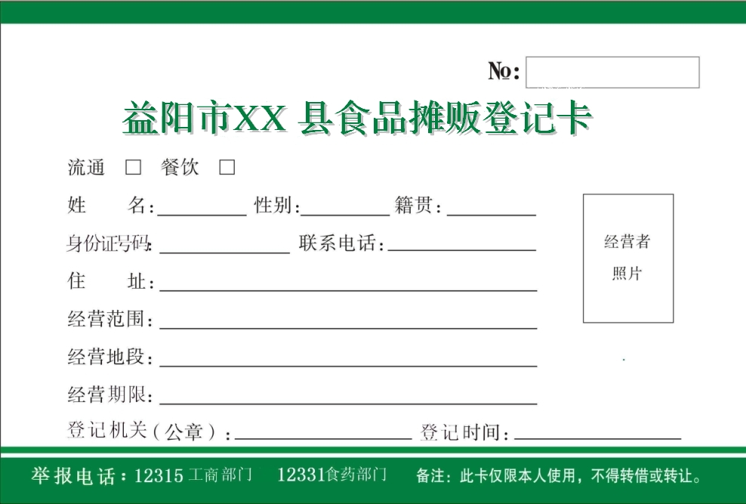
附件2：

（登记卡为卡片纸，背景颜色为绿色，大小为高：140mm，宽：210mm。）
附件3：
益阳市 区（县、市） 乡镇（街道）食品摊贩一览表
序号 | 流通/餐饮 | 经营者  姓名 | 身份证  号码 | 经营范围 | 经营地点 | 联系电话 | 登记时间 | 乡镇（街道）及村（社区） |  |  |  | 监管部门联系人及其电话 | 备注
 |  |  |  |  |  |  |  | 所属乡镇（街道） | 责任人及其电话 | 所属村  （社区） | 责任人及其电话 | 监管部门联系人及其电话 | 备注
1
2
3
4
5
6
7
8

